金春林研究员

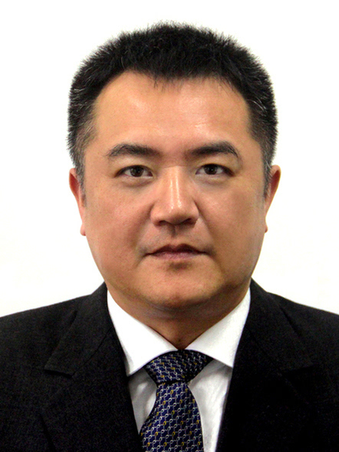
金春林，研究员，日本东京大学博士，博士生导师，上海市领军人才。上海市公共卫生三年行动计划重点学科（卫生经济学）建设负责人。
现任上海市医学科学技术情报研究所所长兼上海市卫生发展研究中心常务副主任、上海市人口与发展研究中心主任、上海市卫生经济学会副会长兼秘书长、上海市卫生系统后勤管理协会副理事长兼秘书长、中国卫生信息学会卫生管理统计专业委员会副主任、《中国卫生资源》杂志常务副主编，《卫生经济研究》杂志第一届学术指导委员会主任委员（2017-2020年）。中国卫生信息学会卫生管理统计专业委员会副主任委员、复旦大学校外研究生导师。
主要从事卫生经济和医院管理行政和研究工作。主持开展的课题研究40余项，2010年获上海市科技进步三等奖、2012年获上海市政府决策咨询二等奖、2013年获上海市科技情报成果一等奖、中国医院协会医院科技创新三等奖、上海市政府决策咨询三等奖、2014年获上海市医学科技奖三等奖。多次获中国卫生经济学会课题成果优秀奖。共公开发表论文120余篇，其中以第一作者发表论文60余篇。曾获上海市卫生系统“医务青年管理十杰”、上海市新长征突击手。

